**Цумадинское управление образования**

**МКДОУ «Агвалинский детский сад №2» «Теремок»**

**Сценарий перехода детей из ясельной группы во вторую младшую группу «Колобок»**

**«*Теперь мы дошколята!»***

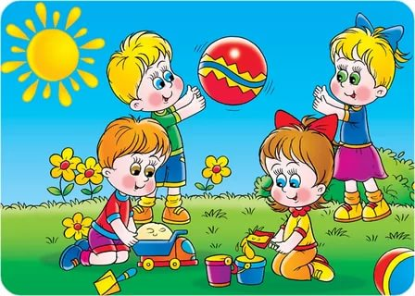

**Подготовила воспитатель:**

**Гаджимагомедова М.С**

***2018 г.***

**Задача:**

Максимально облегчить процесс адаптации в новой группе, установить добрые, доверительные отношения.

**Цель:**

Учить ориентироваться в пространстве группы, обогащать и активизировать словарь детей.

**Ход праздника**

Здравствуйте, дорогие наши гости! Мы очень рады видеть и приветствовать Вас на нашем празднике ***«Посвящение малышей в дошколята»***. Мы думаем, что вам будет интересно узнать, что же это за праздник и какова его история появления в нашем детском саду.

Давайте немного задумаемся и поразмыслим: рождение ребенка-это событие. Ребенок подрос, пошел в школу, первый и последний звонок; вручение аттестатов, поступление в институт-все это знаменательное событие в жизни каждого человека. Так на протяжении всей жизни-каждое знаменательное становится памятной датой, традицией.

Самым первым и на наш взгляд не менее значимым событием, в жизни малыша-это начало его хождения в Детский сад, и почему то, этому периоду жизни не уделяется должного внимания, а ведь именно в нем формируются задатки будущей жизни малыша!

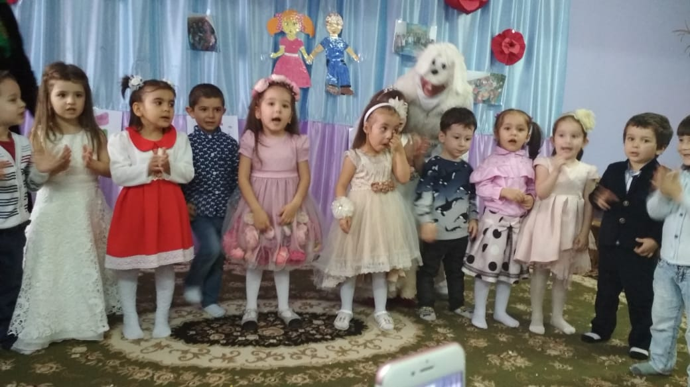

***Дети под песню «Детский сад» заходят и становятся в круг.***

**Воспитатель:**

Проснётся утром солнышко, на землю бросит взгляд.  
Шагают дети с мамами в любимый детский сад.  
Проживают тут игрушки: куклы, мячики, зверюшки,  
И матрёшки озорные, и машины заводные.  
Здравствуйте, гости,  
Здравствуйте, дети -  
Лучшие дети на всём белом свете.

Сегодня все наши ребята

Посвящаются в дошколята!

Наши некоторые ребята недавно закончили своё пребывание в ясельной группе, другие только недавно начали ходить в детский сад.

**Воспитатель**: Наши детки пришли к нам совсем недавно, и уже чему-то научились. Ну-ка, расскажите, чему же вы научились.

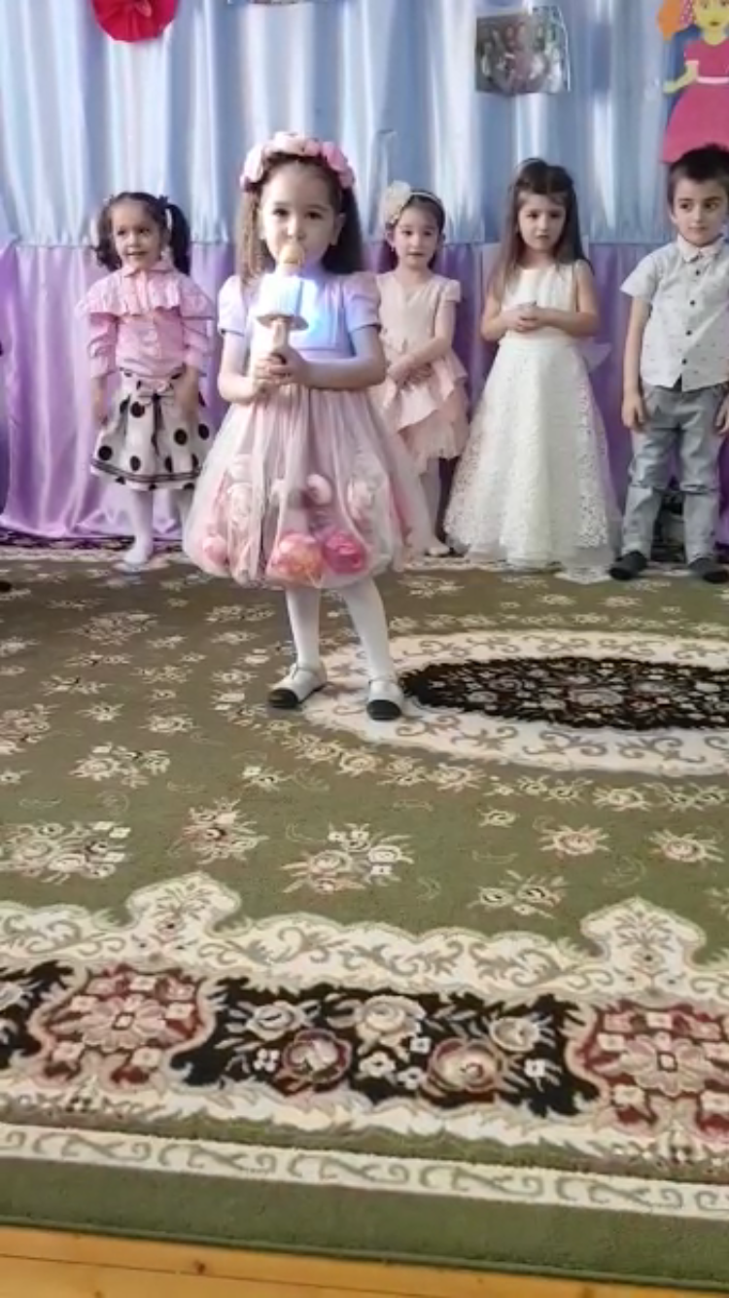

***Дети читают стихи:***

Долго в ясли мы ходили

И всему нас научили.

Одеваться, раздеваться **Алия**

И, конечно, умываться.

Раньше в ясли не хотели,

Громко плакали с утра,

А теперь бежим сюда **Майсарат.**

С удовольствием всегда.

Меня кормили с ложки,

Но я подрос немножко,

Смотрите – ка скорее, **Сабир**

Я кушать сам умею!

Умываемся мы быстро,

Вытираемся мы чисто. **Аят**

Так опрятны, аккуратны,

Всем смотреть на нас приятно!

Мы теперь совсем большие,

Посмотрите на ребят.

Мы закончили ясли **Г. Самира**

Поступили в детский сад.

Скажем: «Ясли, до свиданья!»

Мы большие все теперь,

В сад пошли мы к новым знаньям, **К. Айша**

В ясли мы закрыли дверь.

Только с яслями прощаться

Почему-то жалко нам.

Наша, Гульжа, ты родная

Полюбилась малышам. **Алия**

Она добрая такая,

Детям тут была за мам.

После утренней зарядки

Ручки моем по порядку,

Завтрак ждёт нас всех полезный**, М. Магомед**

И на вид он – расчудесный!

Занимаемся потом –

И рисуем, и поём,

Выполняем всё старательно – **Шамиль**

Это просто замечательно!

Мы на улице гуляли –

Нагуляли аппетит,

Вкусно повара готовят – **О. Магомед**

Будешь ты здоров и сыт!

Мы хотим все много знать

Сто вопросов задавать

И зовут нас «Почемучки» **З. Айша**

Это надо понимать

Мы всё съели за обедом,

А теперь и отдохнём,

В тихий час мы спать ложимся – **Фатима**

Все уснули крепким сном!

После сна всё по порядку:

Вместе делаем зарядку,

Спортом занимаемся, **Хава**

Даже закаляемся!

В детском садике сегодня

Шум и суета,

Все ребята нарядились **Х.Самира**

Просто красота!

Обещаем постараться

Никого не поводить

Детский сад наш «Теремок» **Амина**

Будем мы всегда любить!

Мы играем целый день

Целый день играть не лень! **Х. Мухаммад**

Кто заглянет – будет рад!

Вот какой наш детский сад

Хорошо спешить с утра,  
Позабыв про непогоду,  
Любит очень детвора **Магомедрасул**   
Детский сад в любое время года.

Посмотрите все на нас

Мы не малышата,

Посмотрите все на нас **З Айша**

**Теперь мы дошколята! (все вместе)**

**Воспитатель:** Ребята, давайте еще споем песенку, чему мы научились в садике за такое короткое время.



***Исполняется песня « В садик мы ходили» музыка С. Юдиной, слова Е. Лешко (слова изменены).***

В ясли мы ходили, дили дили дили,

Одеваться нас учили дили дили дили.

Посмотрите как, посмотрите так ( 2 р)

 В ясли мы ходили, дили дили дили,

Руки мыть нас научили дили дили дили.

Посмотрите как, посмотрите так ( 2 р)

 В ясли мы ходили дили дили дили,

Кушать нас там научили дили дили дили.

Посмотрите как, посмотрите так ( 2 р)

 В ясли мы ходили, дили дили дили,

Засыпать нас научили дили дили дили

В ясли мы ходили, дили дили дили,

Громко петь нас научили дили дили дили.

Посмотрите как, посмотрите так ( 2 р)*.*

В ясли мы ходили, дили дили дили,

Танцевать нас научили дили дили дили

Посмотрите как, посмотрите так (2 р)

В ясли мы ходили, дили дили дили,

Нас дружить там научили дили дили дили.

Посмотрите как, посмотрите так ( 2 р)

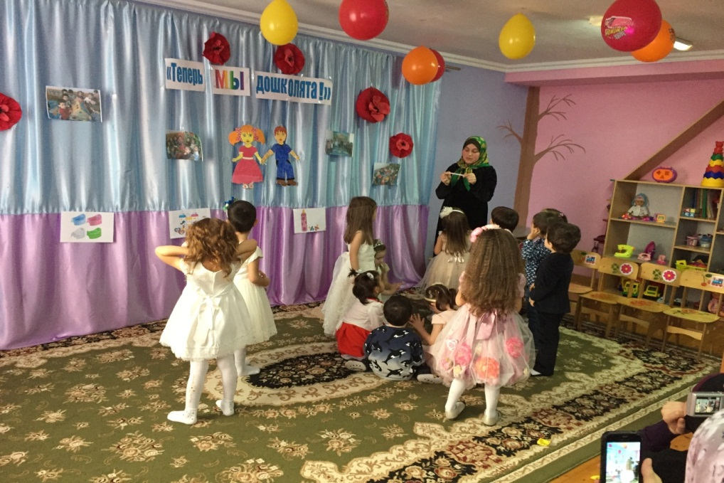

**Остановка «Шарик с загадками»**

**Воспитатель:**

По дорожке дети шли,  
Мешочек по пути нашли,  
А мешок — то не простой,  
Он волшебный — вот такой!

– Ребята, интересно, что в мешочке? Давайте посмотрим! Это шарик! А что интересно в шарике, кажется, там что-то есть. Но думаю, нам нужно этот шарик взорвать иначе мы не сможем узнать что там. Что же здесь? Это загадки, и нам нужно их отгадать.

**Загадаю вам загадки,  
Вы же дайте мне отгадки.  
Слушайте внимательно,  
Думайте старательно.**

***Загадки про зверей:***

Маленький, беленький по лесочку прыг-прыг,  
по снежочку тык-тык.  **(Заяц)**

По земле скачет, по воде плывет. **(Лягушка)**

Кто зимой холодной ходит злой, голодный. **(Волк)**

Рыжая плутовка, хитрая, да ловкая,  
В сарай попала, кур пересчитала**.  (Лиса)**

Зимой спит, летом улья ворошит. **(Медведь)**

Серенький шарик под полом шарит. **(Мышь)**

– Ребята, а кто догадался из какой сказки эти животные? Правильно, «Теремок»!

**Воспитатель:** Молодцы, ребятки! Отгадали все загадки. Дети, вы хотите отправиться в сказочное путешествие? (ответ детей)   
Есть у меня волшебный поезд, на нем мы и отправимся в наше путешествие на сказочную поляну. А для этого повторяем вместе со мной такие волшебные слова:

**Поезд наш по лесу мчится,   
Что же с нами приключится?**

***(звучит песня «Паровоз», дети строятся в поезд и под музыку едут)***

**Воспитатель:**  
Закрывайте быстро глазки,   
Чтобы очутиться в сказке.

Отправляемся дальше. Поехали!

***Остановка «Сказочная»***  
**Воспитатель:**

В сказку с вами мы попали, а в какую, отгадайте:

Стоит домик у дорожки,

Разноцветные дорожки,

Звери в домике живут,

Как же домик тот зовут?

**Дети:** Теремок.

**Воспитатель:**

Молодцы, ребята, вы правильно отгадали загадку.

Любят сказки все на свете,

Любят взрослые и дети.

Можно сказку почитать,

Ну а лучше поиграть.

***Воспитатель обращает внимание на сундучок,***

***в котором лежат шапочки для игры – драматизации***

**Воспитатель:**

-Что за сундучок стоит?

-Что за тайну он хранит?

-Сундучок мы открываем,

Что же там лежит, узнаем.

***Дети называют персонажей сказки, одевают шапочки.***

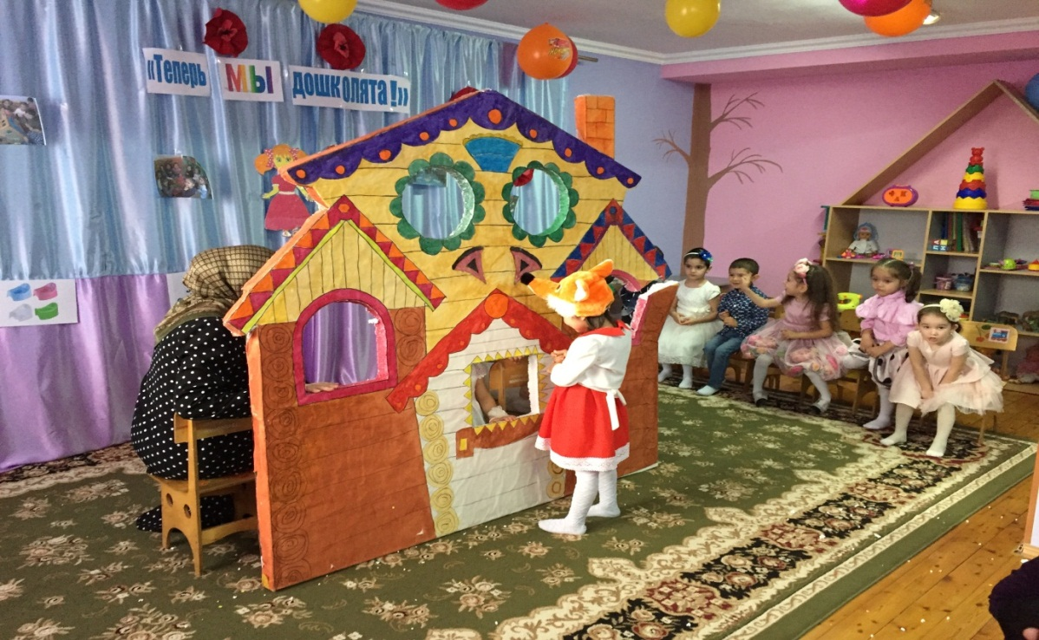

 « Раз, два, три, четыре, пять  в сказку будем мы играть.

Вдалеке, в лесу, за ёлкой

На зелёном, на пригорке

Стоит терем – теремок

Вот по полю мышка бежит, у дверей остановилась и пищит (имитация движений, звукоподражание)

**Мышка:**

Кто, кто в теремочке живёт?

Кто, кто в невысоком живёт?

**Воспитатель:** Никто мышке не ответил, зашла  она в теремок и стала в нём  жить поживать. Вот по полю лягушка бежит, у дверей остановилась и стучит.

**Лягушка:**

- Кто, кто  в теремочке живёт?

-Кто, кто  в невысоком живёт?

**Мышка:**

Я мышка – норушка, а ты кто?

**Лягушка:**

А я лягушка- квакушка.

**Мышка:**

 Иди ко мне жить.

**Воспитатель:** Прыг лягушка в теремок, и стали жить они вдвоём.

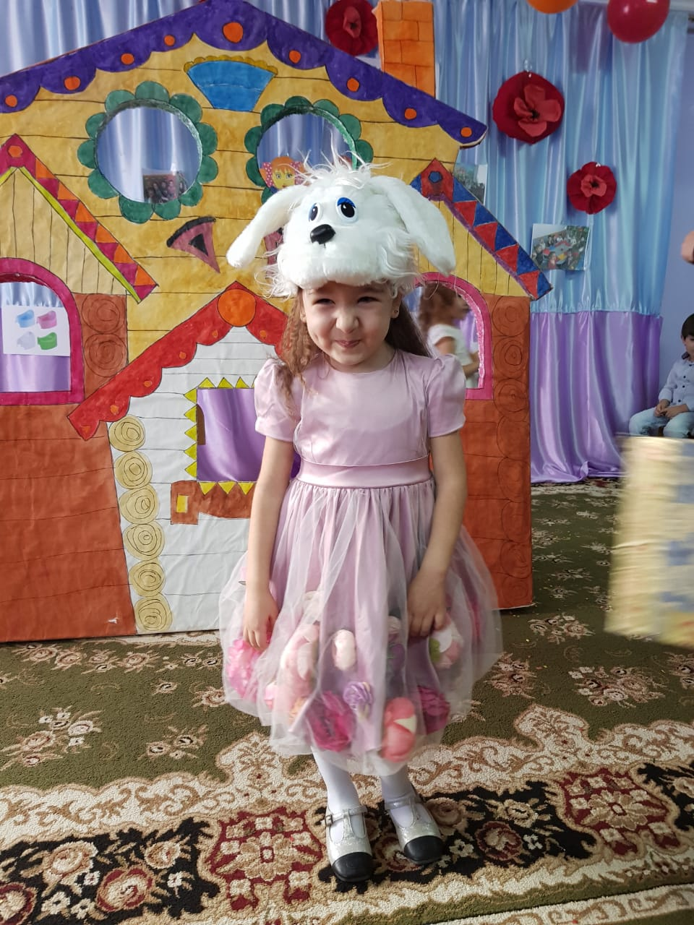

- Вот по полю зайчик бежит, у дверей остановился и стучит:

**Зайчик:**

Кто, кто в теремочке живёт?

Кто, кто в не высоком живёт?

**Мышка:**

Я мышка  - норушка.

**Лягушка:**

Я лягушка- квакушка, а ты кто?

**Зайчик:**

Я зайчик – побегайчик.

**Мышка:**

Иди к нам жить.

**Воспитатель:** Стали они вместе жить, щи да кашу варить.

Вот по полю лисичка бежит, у дверей остановилась и стучит.

**Лисичка:**

-Кто, кто в теремочке живёт?

-Кто, кто в невысоком живёт?

**Мышка:**

 Я мышка- норушка.

**Лягушка:**

А я лягушка- квакушка.

**Зайчик:**

Я зайчик – побегайчик, а ты кто?

**Лисичка:**

А я лисичка –сестричка.

**Звери:**

Иди к нам жить.

**Воспитатель:** Стало их четверо жить.

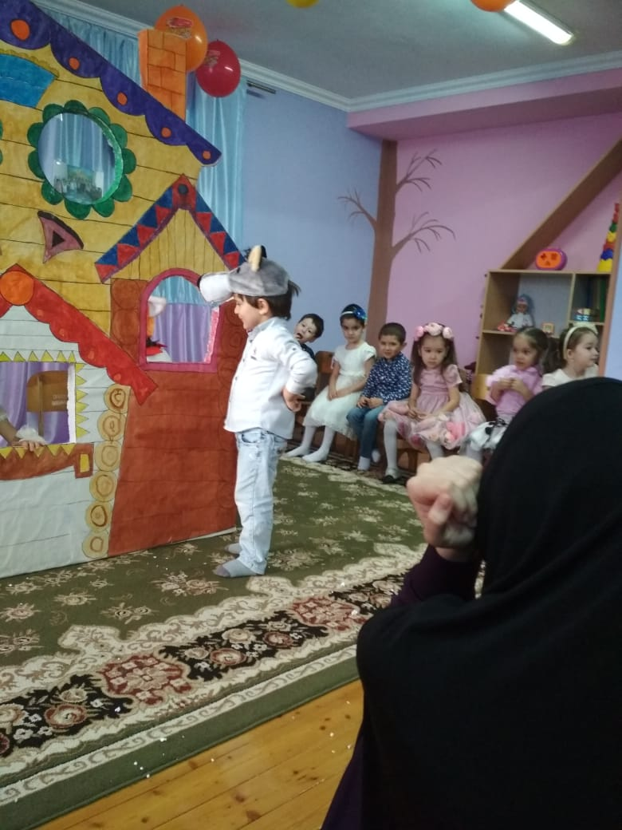

Вот по полю волчок бежит, у дверей остановился и стучит.

**Волк:**

Кто, кто в теремочке живёт?

Кто, кто в невысоком живёт?

**Мышка:**

Я мышка-норушка.

**Лягушка:**

Я лягушка-квакушка.

**Зайчик:**

Я зайчик –побегайчик.

**Лиса:**

Я лисичка- сестричка, а ты кто?

**Волк:**

А я волчок- серый бочок.

**Звери:**

Иди к нам жить.

**Воспитатель:** Стали они жить в теремке впятером.

Вот по полю медведь идёт, у дверей остановился и ревёт.

**Медведь:**

Кто, кто в теремочке живёт?

Кто, кто в невысоком живёт?

**Мышка:**

Я мышка – норушка.

**Лягушка:**

Я лягушка – квакушка.

**Зайчик:**

Я зайчик – побегайчик.

**Лиса:**

Я лисичка - сестричка.

**Волк:**

Я волчок – серый бочок, а ты кто?

**Медведь:**

А я медведь-ревун, пустите меня к себе жить.

**Звери:**

Нет, Мишка, ты домик развалишь

**Медведь:**

А я на крыше жить буду.

***Медведь полез на крышу, домик и развалился. Только и успели выскочить из него все звери. И стали они строить новый домик.***

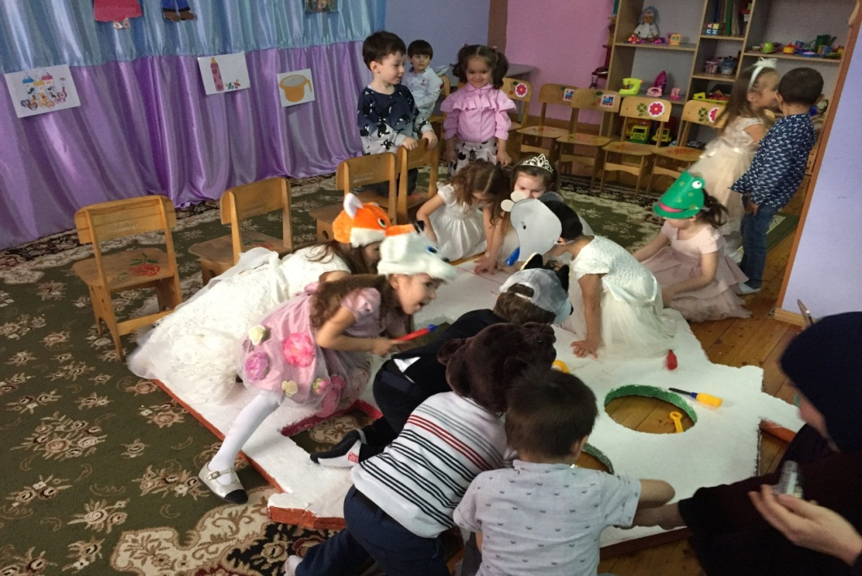

**Пальчиковая игра «Домик»:**  
Тук, тук, молотком! **(Стучат кулачком о кулачок.)**Друзья строят новый дом!  
Крыша большая – **(Поднимают ручки высоко вверх.)**Вот такая!  
Окошки большие – **(Раздвигают руки широко в стороны.)**  
Вот такие!

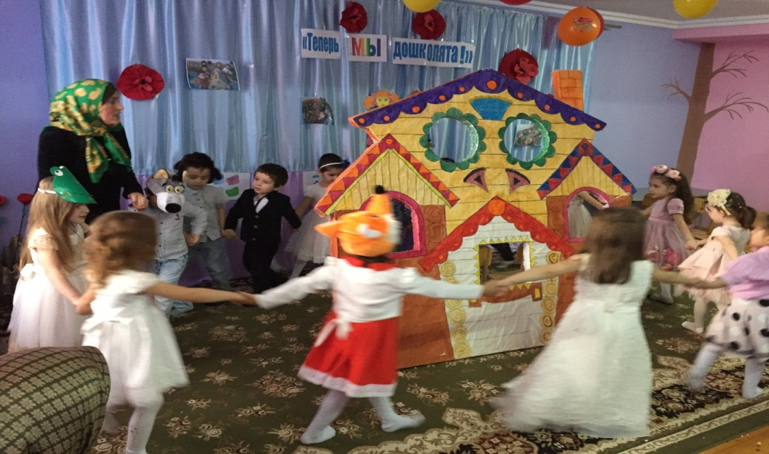

***Дети, взявшись за руки, поют песню:***

-Стоит в поле теремок, теремок

-Он не низок, не высок, не высок.

-Звери дружно в нём живут, в нём живут,

-Песню весело поют, так поют!

**Воспитатель:**  
Ребята, вам понравилось наше путешествие по сказке? (ответы детей)

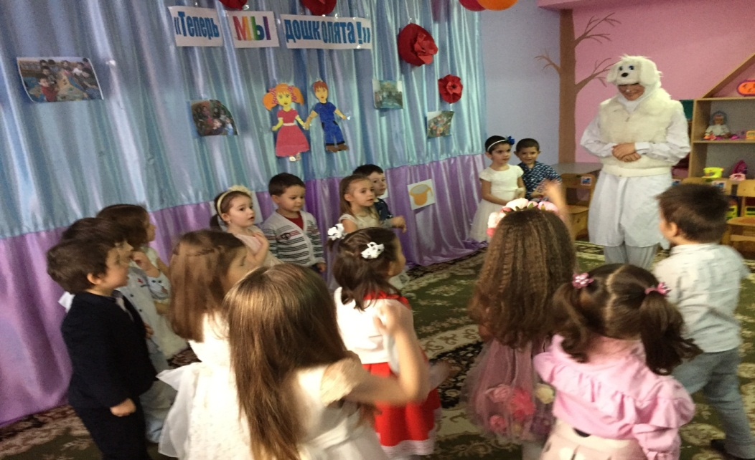

***Выход Зайки.***

**Воспитатель:** Кто стучится у дверей, открывайте поскорей.

**Зайчик:** Здравствуйте ребята!

**Дети:** Здравствуй, зайчик.

Зайчик знакомится с детьми (дети называют свои имена).

**Воспитатель.** Здравствуй, зайчик, а ты как к нам попал?

**Зайчик:** Я шел мимо и услышал, как вы тут веселитесь, я тоже хочу с вами веселиться.

**Воспитатель:** Ну что, ребята, пригласим зайку с нами поиграть? Посмотрим, кто играет лучше, вы или Зайка.

**Дети:** Да.

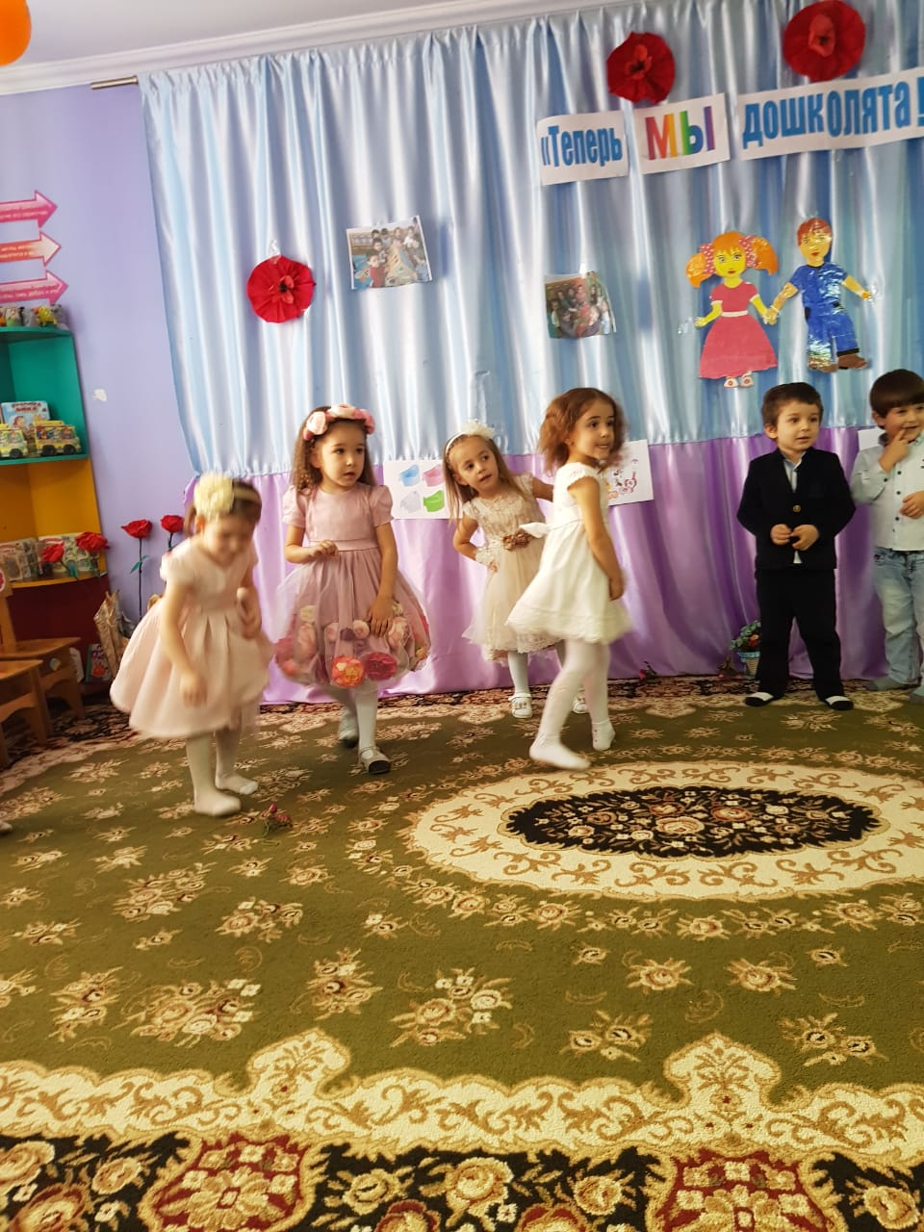

***Пальчиковая игра «Как живешь?»***

***(В первый раз Зайка делает все наоборот)***

* Как живешь? – Вот так! (Показывают большой палец.)
* Как идешь? – Вот так! («Шагают» двумя пальцами по ладони.)
* А бежишь? – Вот так! (Сгибают руки в локтях и показывают, как работают ими при беге.)
* Как плывешь? - Вот так! (Имитируют плавание)
* Машешь вслед? -Вот так! (Машут правой рукой)
* Ночью спишь? – Вот так! (Кладут руки под щеку, а на них – голову.)
* Как берешь? Вот так! (Делают руками хватательные движения.)
* А даешь? – Вот так! (Делают руками движения. Как будто дают что-то.)
* Как шалишь? – Вот так! (Надувают щеки и слегка шлепают по ним ладонями.)
* А грозишь? – Вот так! (грозят пальчиком своему соседу.)

**Воспитатель:** Зайка, ну что понравилось играть с детишками?

**Зайчик:** Да

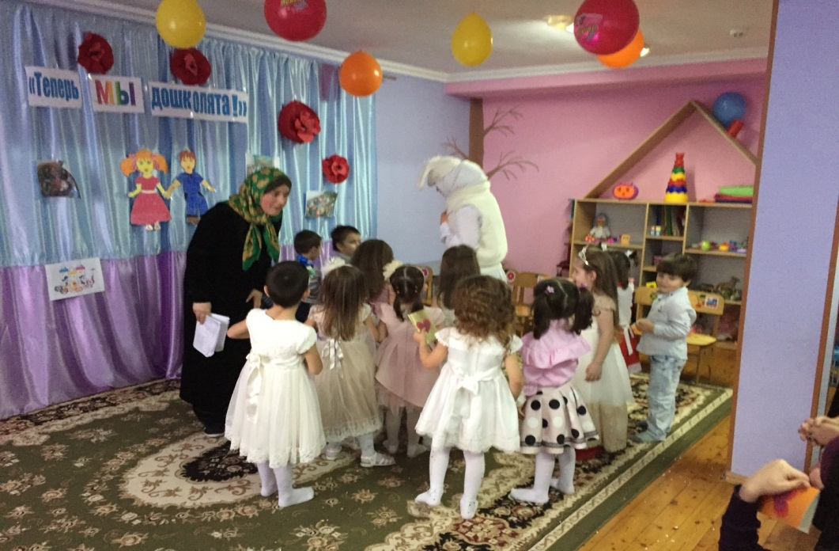

**Воспитатель:** А почему ты вдруг загрустил?

**Зайчик:** Как же мне не грустить, вас много, вам весело, вы все такие дружные, а я один.

**Воспитатель**: Не грусти, зайчик, я знаю, что делать! Сейчас ребят превращу в зайчиков и станет вас намного больше. (дети надевают ушки-ободки и происходит превращение)

**Воспитатель:**

Любим веселиться, любим мы играть.

А еще мы любим вместе танцевать.

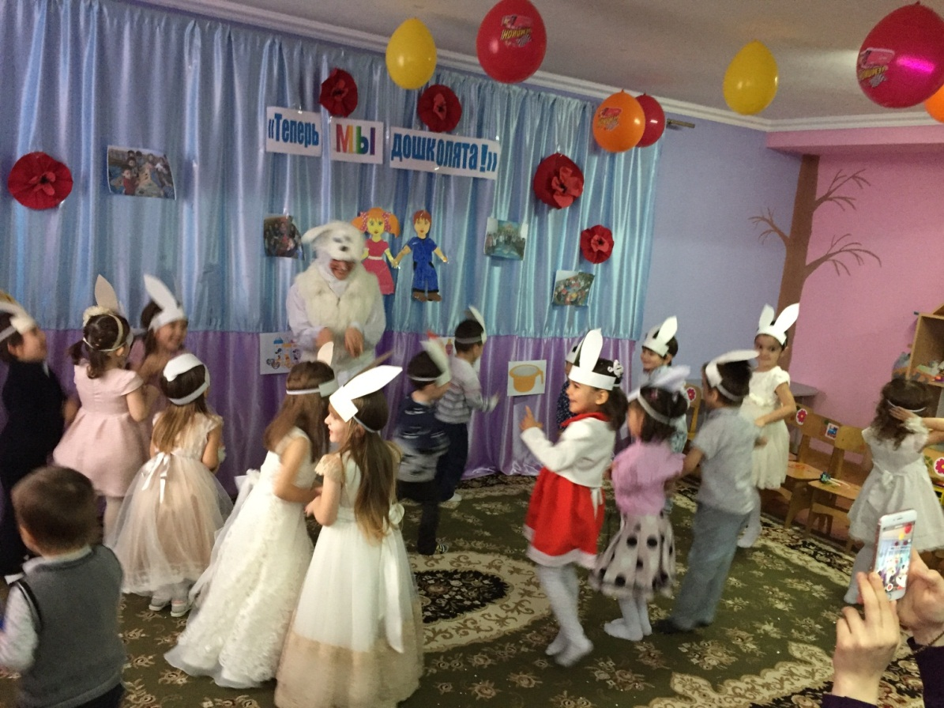

***Танец Зайчат***

**Воспитатель:** Поехали дальше.

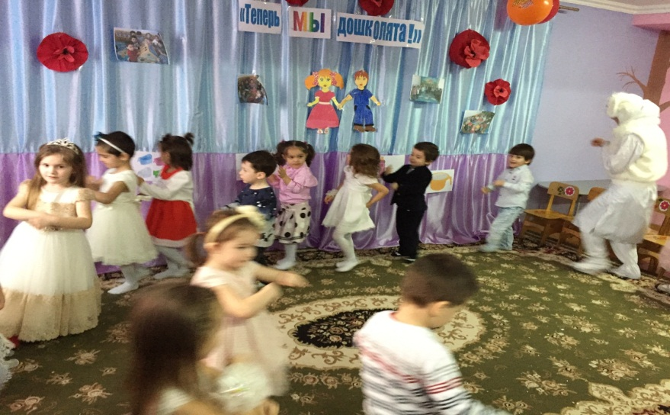

***Остановка Детский сад.***

**Воспитатель: Воспитатель:**

|  |
| --- |
|  |
| В переулке есть домик, Прямо терем-теремок! Кто-кто в теремочке живет? Кто-кто в не высоком живет?  Может это мышка-норушка - **Дети**: Нет!  Может, лягушка-квакушка? - **Дети:** Нет  Значит зайка-побегайка? - **Дети**: Нет!  Ну, лисичка-сестричка? - **Дети**: Нет!  Чудный терем ждет ребят  И зовется? - **Дети**: Детский сад! |

**Воспитатель:** А как называется наш садик?

**Дети:** Теремок.

А сейчас мы с вами споем песенку, а ты Зайка послушай, как наши дети будут петь песенку про детский сад.

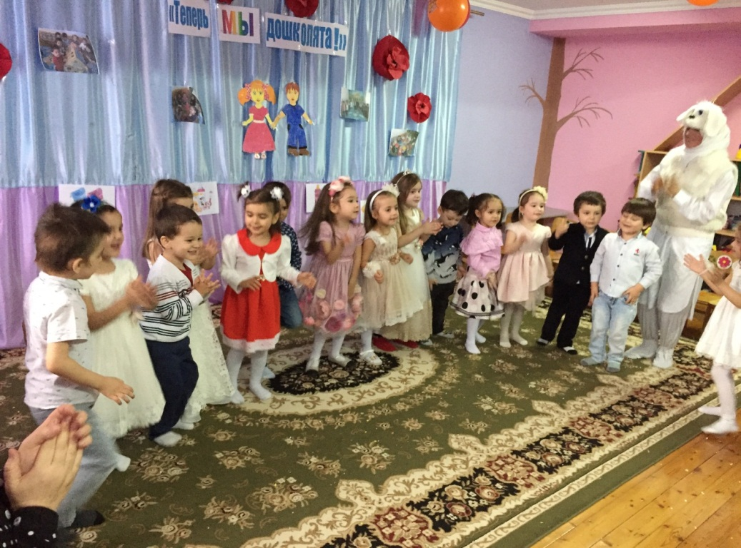

***Исполняется  песня « Детский сад у нас хорош».***

**Воспитатель:** Дорогие ребята, давайте скажем, какой праздник скоро приближается? Правильно, День матери! А давайте мы расскажем мамам стихотворение которое мы для них приготовили и подарим открытки, сделанные вашими руками.

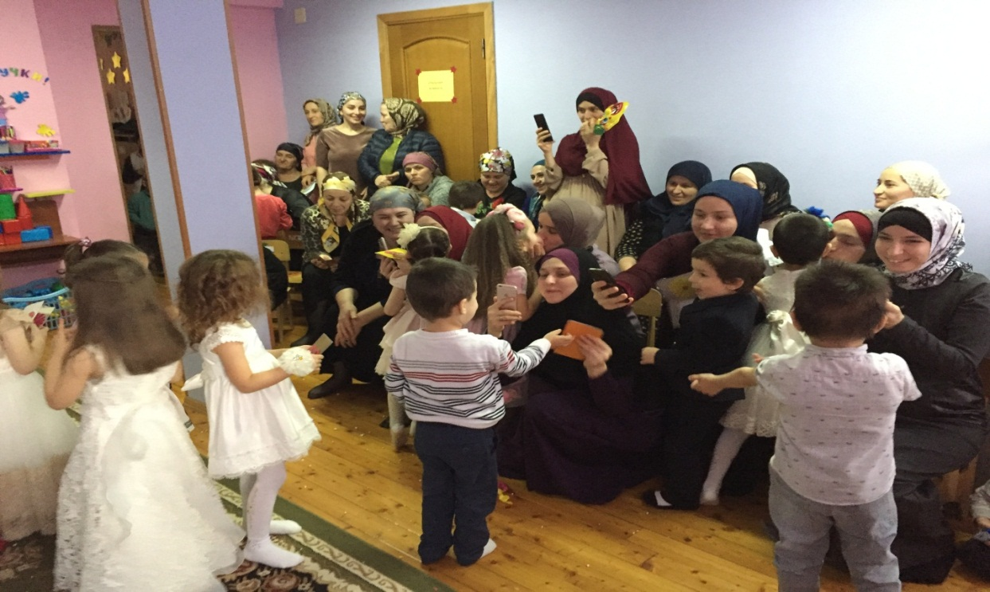

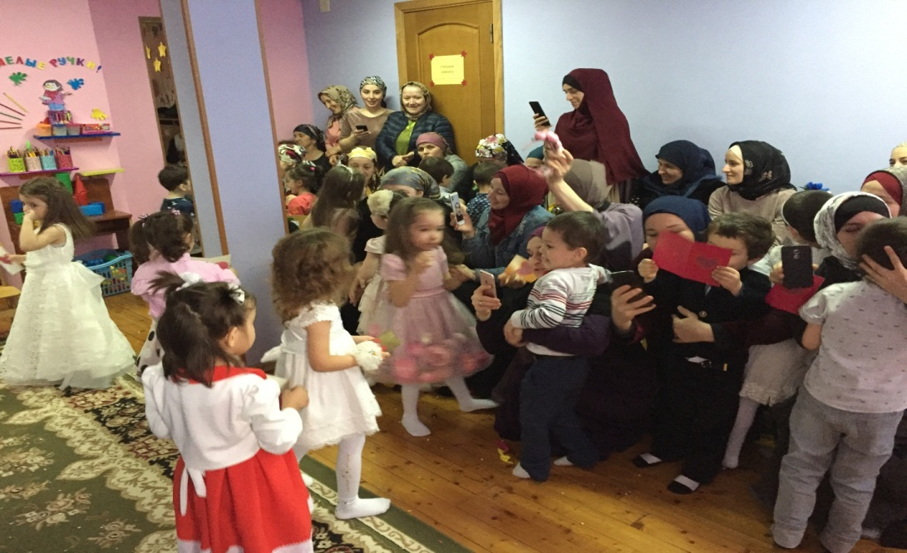

**Дети:**

**Из цветной бумаги   
Вырежу кусочек.**  
**Из него я сделаю  
Маленький цветочек.**  
**Мамочке подарок  
Приготовлю я.**  
**Самая красивая   
Мама у меня!**

**Зайчик:** Ох, и наигрался я с вами, ребята.

**Воспитатель:** Зайка, а ты ничего не приготовил нашим детям на праздник?

**Зайчик:** Ох, чуть не забыл. Да, я для вас приготовил подарки, но я их спрятал. Вам придется хорошенько их поискать.

**Воспитатель:** Ну что, ребята, давайте поищем их.

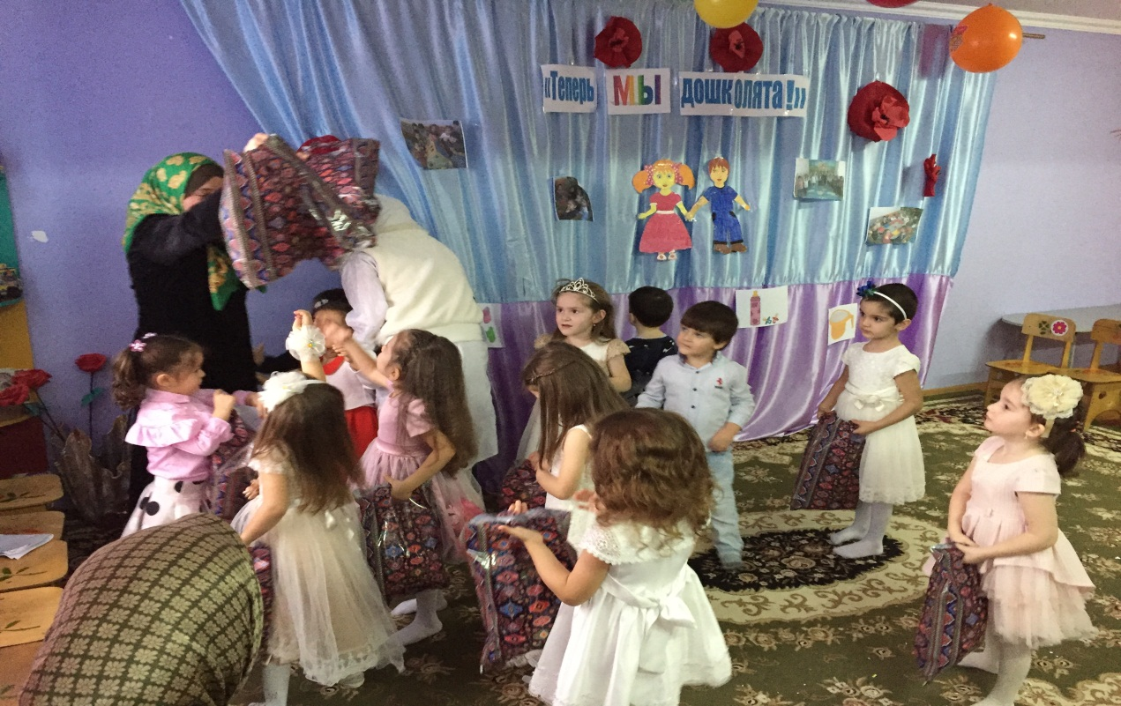

**Воспитатель:** Вот они нашлись! Спасибо тебе Зайка за то что порадовал наших детей подарками.

**Зайка:** Спасибо вам большое, в следующей раз я снова приду к вам в гости, а теперь пора прощаться. До свидания, до новых встреч.

**Воспитатель*:***Ребята, давайте попрощаемся с Зайчиком. Зайка, приходи к нам еще.

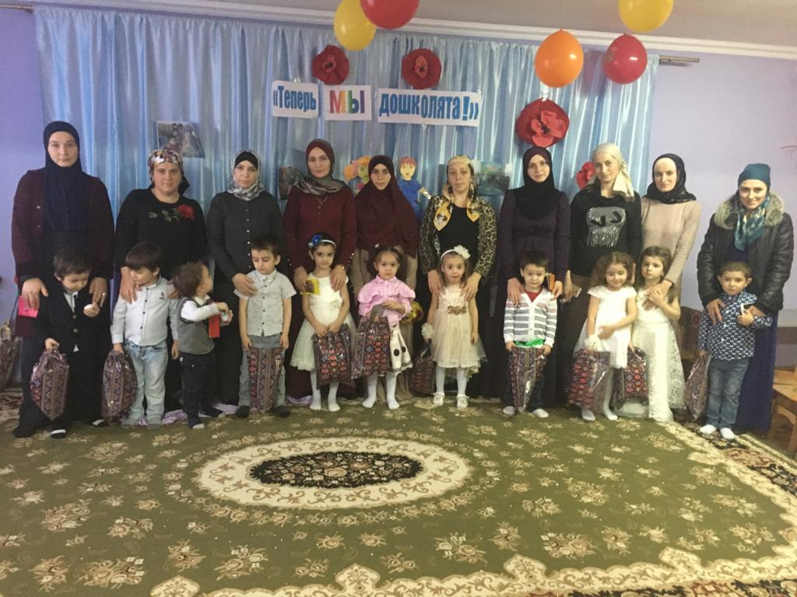

***Мамы и папы, давайте дружить!  
Вместе давайте ребенка растить!  
Если возникнут у вас к нам вопросы -  
Рады вас видеть! Милости просим!***